Lineas:
Amarilla: Sesion asia
Aqua: Londres
Verde: dia anterior
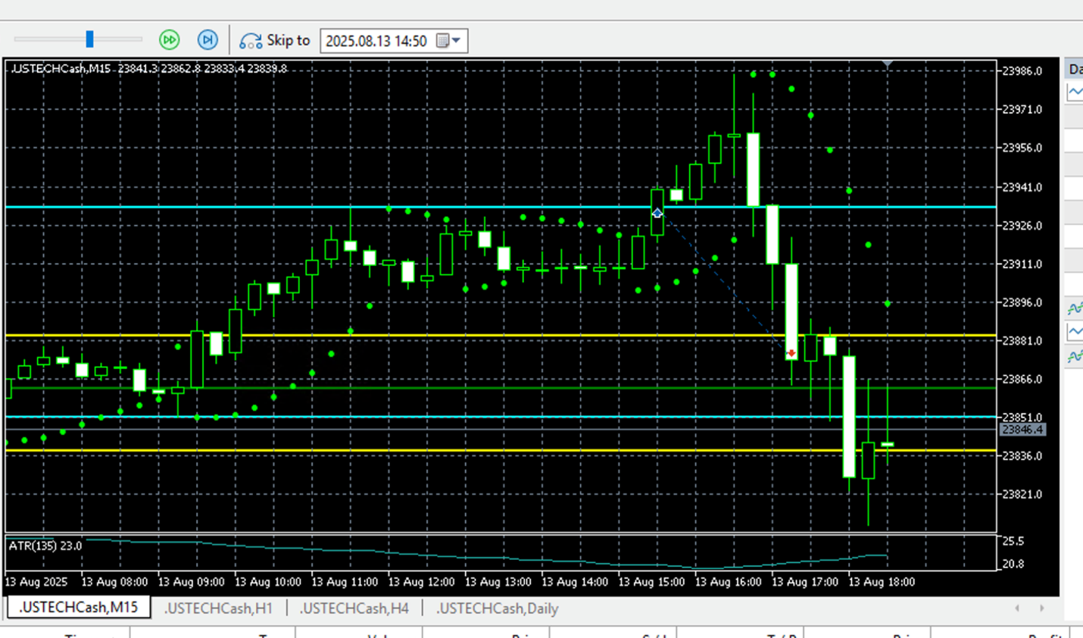
Trade perdedor, Veo que el max de londres el es punto maximo, en este caso manipula londres y hace una envolvente hacia abajo tocando el SL. De hecho cuando se coloca el buy stop es cuando el precio está por encima del high del dia anterior

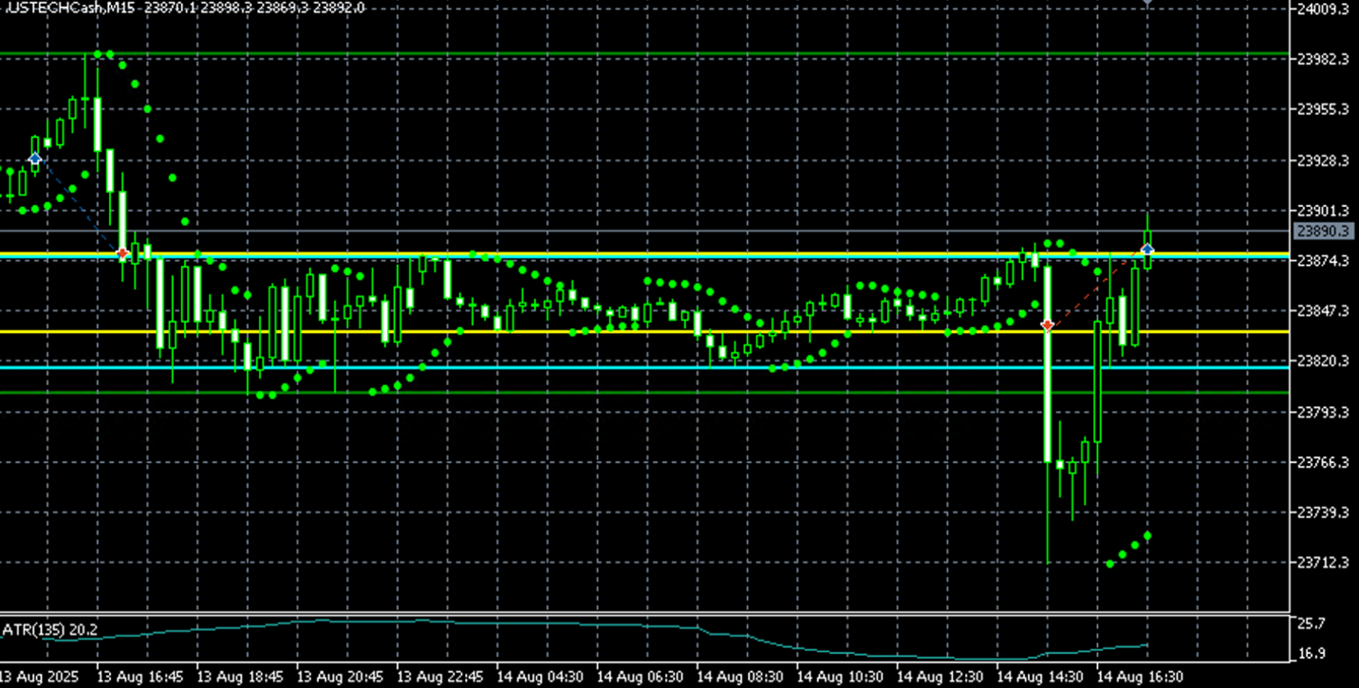
Trade perdedor, En este caso, el precio manipula el low del dia anterior, casi llega al TP pero despues de 3 velas se regresa y se va al SL

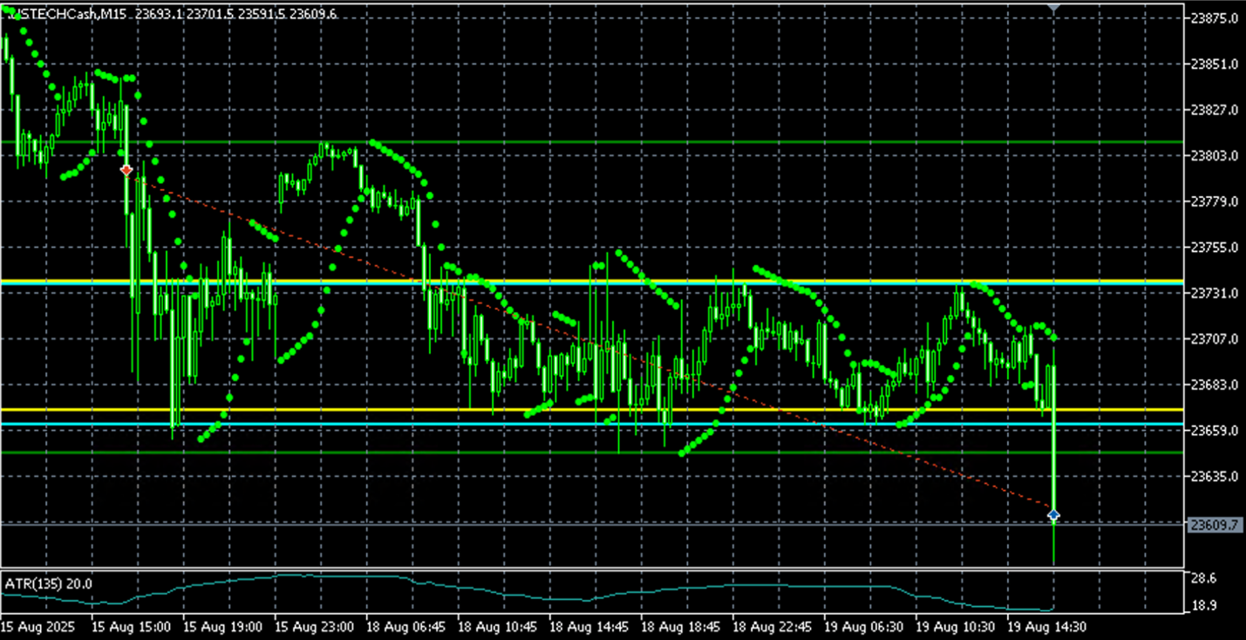
Trade ganador, En este caso, el trade dura 3 dias, del 15 al 18 de agosto el mercado se pone muy lateral. Lo ideal podria ser que la operacion se cierra despues de superar un mol o un high del dia anterior 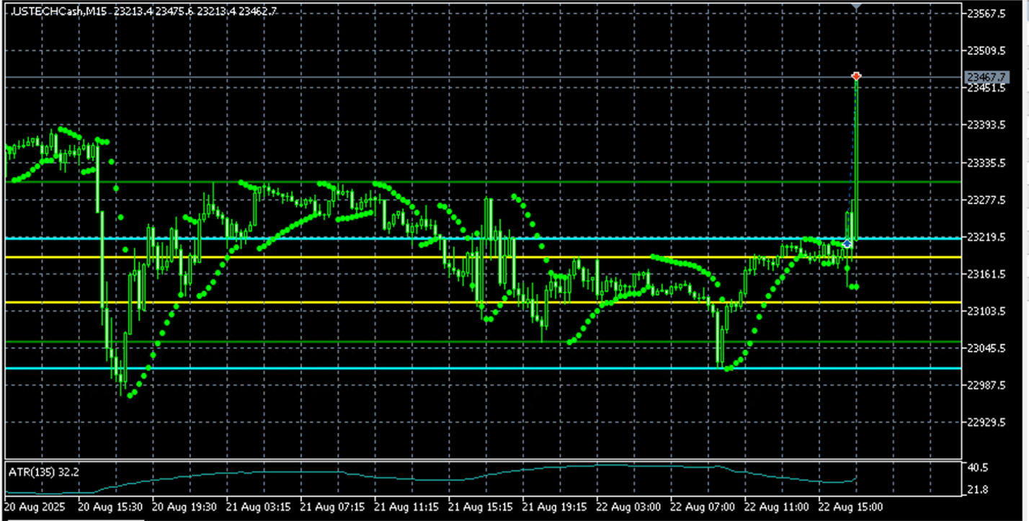Trade ganador, En este caso se gana la operacion en las primeras velas de la sesion de NY. Se ve que Londres manipula el low del dia anterior lo que por consiguiente puede manipular el high del dia anterior.
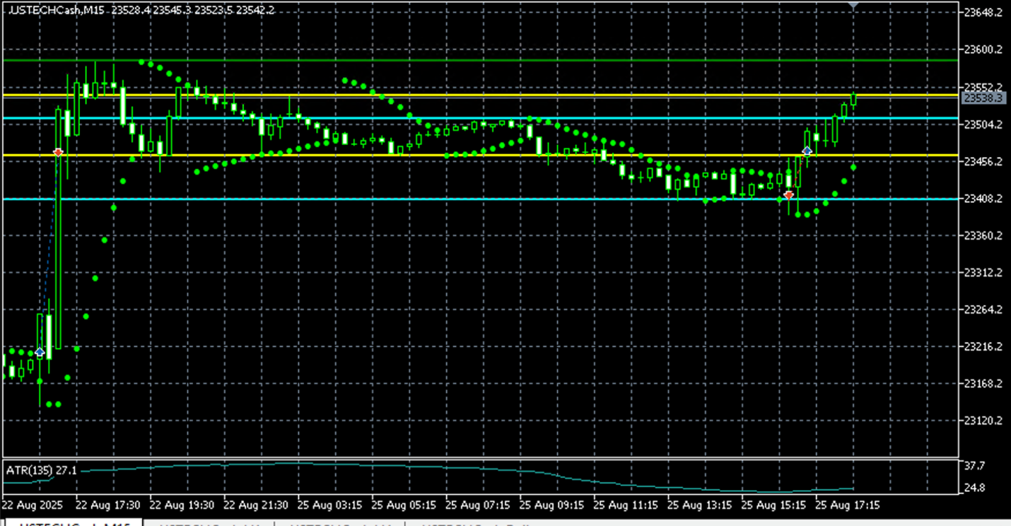
Trade perdedor, En este caso veo que al momento de colocar el SELL STOP, el precio esta demasiado cerca del low de londres, tambien veo que londres no ha manipulado el low o high del dia anterior. Esto puede causar que la sesion de NY manipule londres y luego se vaya al lado contrario a manipular al high del dia anterior.
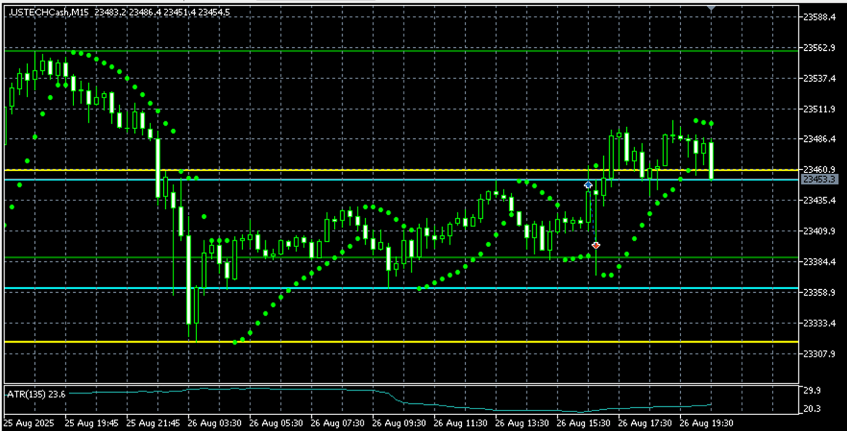
Trade perdedor, sacado por mecha, En este caso el SL estuvo muy ajustado, se va al SL y luego a mi direccion. La solucion podria ser validar la volatilidad de ese momento y si está por encima o debajo de cierto punto, colocar el SL en el low o high de londres (segun buy stop o sell stop). Y el TP se puede considerar colocarlo en el proximo high o low del dia anterior
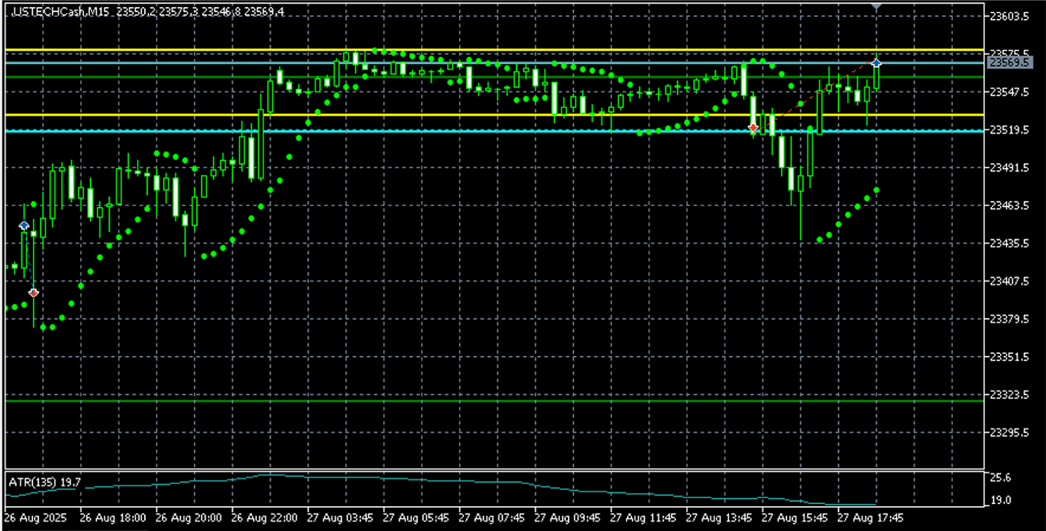
Trade perdedor, En este caso, veo que la operacion se da antes de la apertura de NY (16:30), causa que en la apertura se tome como una manipulacion de londres y haya una reversion. Podria colocar una condicion para que cuando el precio entre en el trade antes de las 16:30, se cierre despues de 2 o 3 velas.
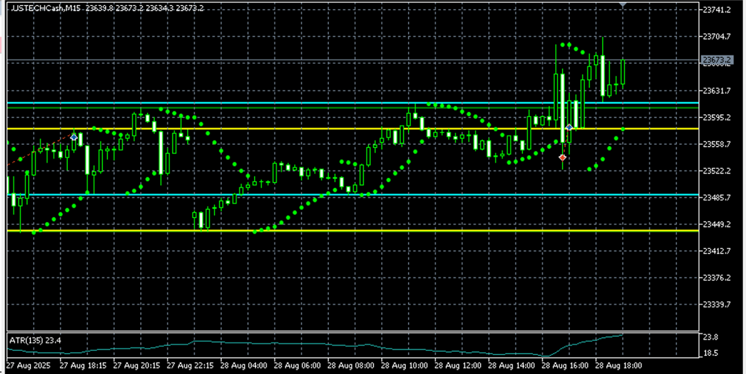
Trade perdedor, En este caso, veo que londres manipula el high del dia anterior, por lo que se podria considerar que la direccion es bajista. Pero luego el precio se regresa, entra en la operacion y justa manipula ese low donde estaba colocado el trade. Podria considerar el trade con un espaciado para que eso no ocurra o colocar el trade en el low o high de londres (aunque esta ultima es mas riesgosa)
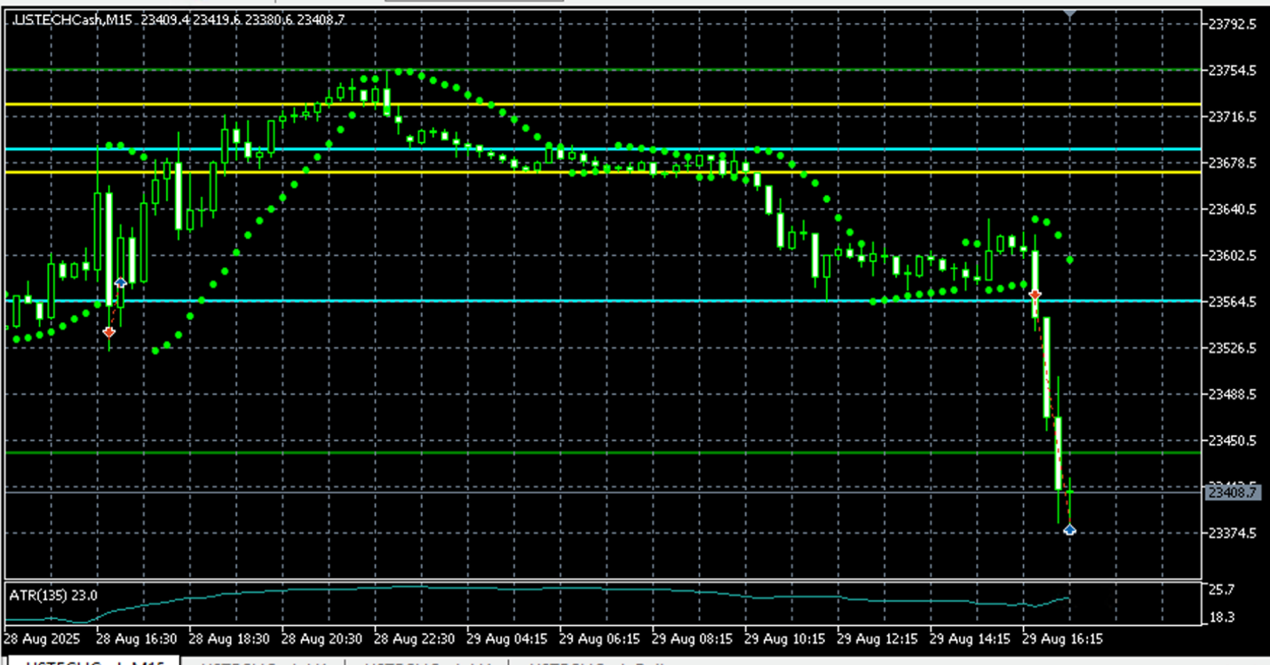
Trade ganador, en este caso veo que ni asia ni londres habian manipulado el high o low del dia anterior. El trade se da justo en apertura de NY. El TP estaba justo debajo del low del dia anterior.

